赢麻了！深大两门学科进入世界前200！
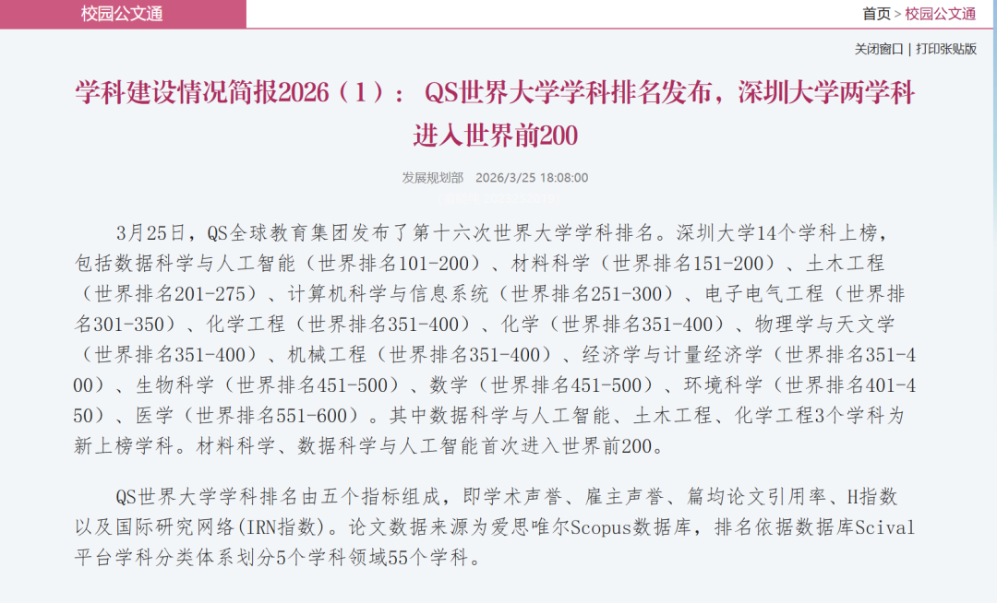
图片
学科建设情况简报2026（1）：QS世界大学学科排名发布，深圳大学两学科进入世界前200
3月25日，QS全球教育集团发布了第十六次世界大学学科排名。
深圳大学14个学科上榜，
包括数据科学与人工智能（世界排名101-200）、材料科学（世界排名151-200）、土木工程（世界排名201-275）、计算机科学与信息系统（世界排名251-300）、电子电气工程（世界排名301-350）、化学工程（世界排名351-400）、化学（世界排名351-400）、物理学与天文学（世界排名351-400）、机械工程（世界排名351-400）、经济学与计量经济学（世界排名351-400）、生物科学（世界排名451-500）、数学（世界排名451-500）、环境科学（世界排名401-450）、医学（世界排名551-600）。
其中
数据科学与人工智能、土木工程、化学工程3个学科为新上榜学科。
材料科学、数据科学与人工智能首次进入
世界前200。
QS世界大学学科排名由五个指标组成，即学术声誉、雇主声誉、篇均论文引用率、H指数以及国际研究网络(IRN指数)。论文数据来源为爱思唯尔Scopus数据库，排名依据数据库Scival平台学科分类体系划分5个学科领域55个学科。
新学期学车特惠火热报名中
深圳通过率排名第二的驾校
不满意全额退款
名额有限，先到先得
想学车考驾照的同学
快趁着优惠
进群了解详情
↓ ↓ ↓

图片
推荐阅读
WOW!麦当劳即将入驻深大南区！
深大被十几家大厂包围，真的误闯天家了！
【投票】深圳大学第一届校草评选大赛来啦！
深大毕业生现状第六期｜地信学长上岸边检公务员，年薪20-30w：路虽远，行则将至

图片

